Laporan
Tugas Kecil 1 IF2211 Strategi Algoritma

Penyelesaian 24 Game dengan Algoritma Brute Force



Oleh :
Aditya Putra Santosa / 13517013

PROGRAM STUDI TEKNIK INFORMATIKA
SEKOLAH TEKNIK ELEKTRO DAN INFORMATIKA
INSTITUT TEKNOLOGI BANDUNG
BANDUNG
2019

BAB I
ALGORITMA BRUTE FORCE

1.1 Deskripsi Algoritma
Dalam program ini, algoritma yang digunakan adalah algoritma bruteforce / exhaustive search. Dinamakan seperti itu dikarenakan algoritma ini mencoba segala kemungkinan yang mungkin lalu mengevaluasinya dan hanya mengambil yang benar saja. Program ini dapat dibagi menjadi 4 tahapan yaitu pembangkitan semua kemungkinan urutan 4 angka hasil input pengguna, kemudian pembangkitan semua kemungkinan urutan 3 operator yang berada diantara angka-angka tersebut, kemudian pembangkitan 5 variasi peletakan kurung yang sekaligus juga merupakan pemabngkitan ekspresi matematikanya, kemudian tahap terakhir adalah mengevaluasi semua kemungkinan ekspresi matematika tersebut.
Dalam pelaksanaannya, terdapat kemungkinan bahwa pengguna akan menginput beberapa angka yang sama. Jika pembangkitan angkanya dilakukan secara biasa maka akan ada beberapa hasil pembangkitan yang sama. Contohnya jika pengguna memasukan angka 1,2,1,3 , pembangkitan biasa akan membangkitkan (1,2,1,3) 2 kali dikarenakan angka 1 ada 2 dan program menganggapnya berbeda. Agar hal tersebut tidak terjadi, perlulah dihapus hasil pembangkitan yang duplikat. Dalam program ini, cara yang digunakan adalah memanfaatkan sifat set / himpunan dari bahasa python. Set memiliki sifat setiap anggotanya unique atau tidak ada duplikat.
Selain itu adapula permasalahan presisi pada bahasa python, sehingga untuk mengecek apakah suatu ekspresi bernilai 24 kita harus mengevaluasi hasilnya dan mencari selisih mutlaknya dengan 24, jika berada dalam batas epsilon (dalam program ini epsilon didefinisikan sebagai , dalam python ekspresi ini bernilai , nilai epsilon tersebut sudah cukup bagus sehingga input 8,3,8,3 memiliki solusi. Sebelumnya, nilai 8,3,8,3 dianggap tidak ada solusi pada program sebelum menggunakkan epsilon. Hal ini dikarenakan solusi 8,3,8,3 yaitu bernilai 23.9999..., mendekati 24 tapi bukan 24. Sementara seharusnya ekspresi tersebut jika dievaluasi secara matematis oleh manusia hasilnya adalah tepat 24.
Dalam program ini, banyak kemungkinan peletakan kurung dalam ekspresi ada 5 jenis yaitu ((a b) c) d, (a b) (c d), (a (b c)) d, a ((b c) d), dan a (b (c d)). Dalam web yang diberikan pada spesifikasi tugas, jenis kurung yang digunakan hanya 4 jenis, sesuai dengan 5 jenis diatas tapi tanpa yang terakhir. Hal tersebut menyebabkan perbedaan banyak solusi antara web dengan program yang dibuat. Menurut saya sendiri, yang benar adalah variasi kurung yang berjumlah 5 jenis karena tanpa itu program tidak akan pernah menemukan solusi dari input 8,3,8,3.

BAB II
SOURCE CODE PROGRAM
  - Source Code Python
import time

if(__name__ == "__main__"):
print('Selamat datang di 24-Solver')
inp = [int(i) for i in input('Masukan 4 angka (dipisah spasi) : ').split(' ')]
start = time.time()
permutasiAngka = [[inp[a], inp[b], inp[c], inp[d]] for a in range(
4) for b in range(4) for c in range(4) for d in range(4)
if a!=b!=c!=d!=a!=c!=b!=d]
#Hapus duplikat dengan mengubahnya menjadi set/himpunan lalu menjadi list lagi
permutasiAngka = set(tuple(tup) for tup in permutasiAngka)
permutasiAngka = [list(li) for li in permutasiAngka]
#Generate kemungkinan operator
op = ['+','-','*','/']
permutasiOperator = [[op[a],op[b],op[c]] for a in range(4) for b in range(4)
for c in range(4)]
#Generate kemungkinan ekspresi beserta kurungnya
cnt = 0
epsilon = abs(24-(8/(3-(8/3))))
for pA in permutasiAngka:
a,b,c,d = pA
for pO in permutasiOperator:
op1,op2,op3 = pO
tupleFormatString = (a,op1,b,op2,c,op3,d)
#Kemungkinan kurung
'''
((a b) c) d
(a b) (c d)
(a (b c)) d
a ((b c) d)
a (b (c d))
'''
ekspresi = []
ekspresi.append("((%d%c%d)%c%d)%c%d" % tupleFormatString)
ekspresi.append("(%d%c%d)%c(%d%c%d)" % tupleFormatString)
ekspresi.append("(%d%c(%d%c%d))%c%d" % tupleFormatString)
ekspresi.append("%d%c((%d%c%d)%c%d)" % tupleFormatString)
ekspresi.append("%d%c(%d%c(%d%c%d))" % tupleFormatString)
for e in ekspresi:
try:
hasil = eval(e)
if(abs(hasil-24)<=epsilon):
print(e+" = "+str(hasil))
cnt += 1
except ZeroDivisionError:
pass
print('Banyak Solusi : %d' % cnt)
end = time.time()
print('Program dijalankan selama %.5f detik' % (end-start))

BAB III
EKSPERIMEN
1 | Input : 1 2 3 4  Output : 242 persamaan  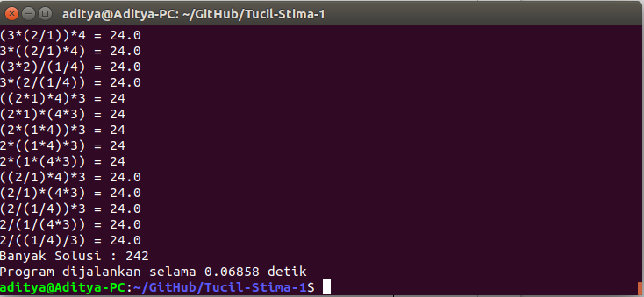
2 | Input : 8 3 8 3  Output : 1 persamaan  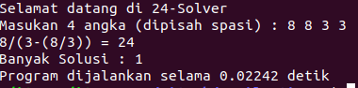
3 | Input : 56 8 0 3  Output : 54 persamaan  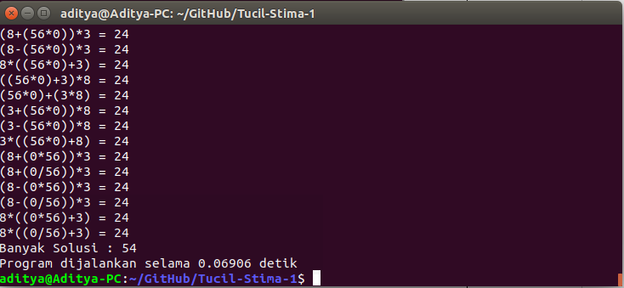
4 | Input : 4 4 4 4  Output : 6 persamaan  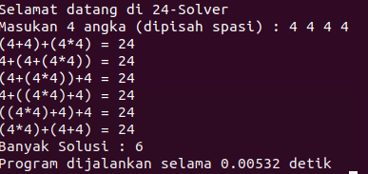
5 | Input : 123456 246912 21728388 987654  Output : 2 persamaan  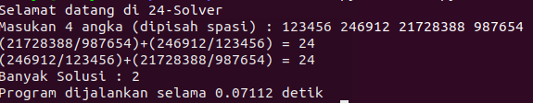

Poin | Ya | Tidak
1. Program berhasil dikompilasi | V
2. Program berhasil dieksekusi | V
3. Solusi 24 Game benar untuk semua data tes. Bandingkanlah hasilnya dengan aplikasi 24solver yang sudah ada. | V*
*Nb : Solusi benar, namun berbeda dengan aplikasi 24solver pada web spesifikasi tugas dikarenakan ada perbedaan variasi kurung

